1. Внимательно посмотри на рисунки с природой. Выбери рисунок, глядя на который у тебя радостное настроение и рисунок, который вызывает у тебя грусть.

Обсуждаем: Почему ты сделал(а) именно такой выбор? (помогите обратить внимание на цветовую гамму пейзажей)

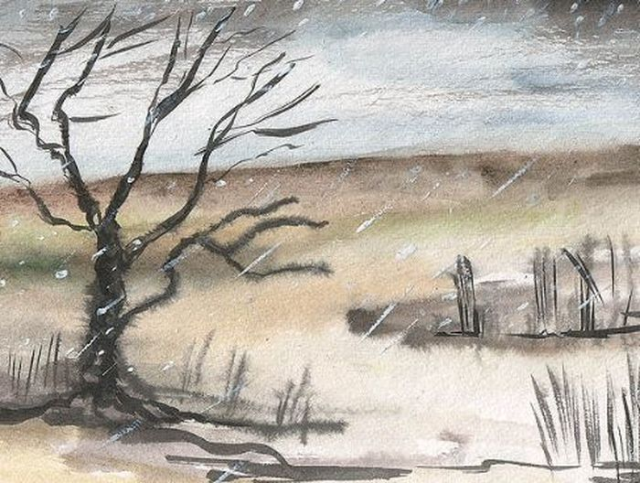

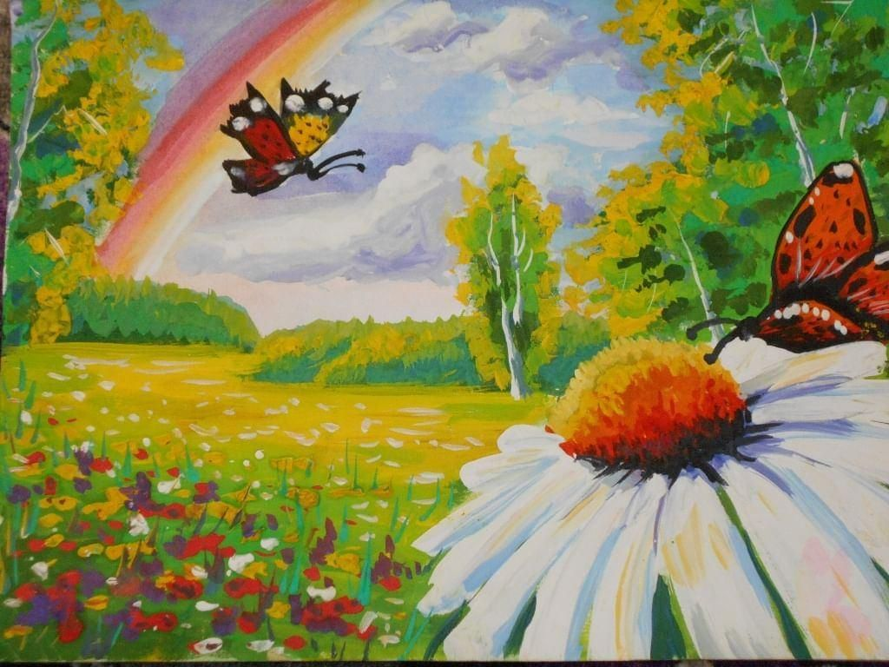

1. Найди радостные и грустные облака.

